ЦЕНТР ПО САПРОПЕЛЮ

Астрахань. ул. Ульянова, 67. тел. +7(8512)732220. 305625. факс +7(8512)305625. E-mail: danil@astranet.ru
www.saprex.ru

УСТАНОВКИ ДЛЯ ФАСОВКИ СЫПУЧИХ МАТЕРИАЛОВ
Установка затарки мешков типа биг-бэг
Предназначена для дозирования сыпучих материалов в мягкие контейнеры (мешки типа биг-бэг). 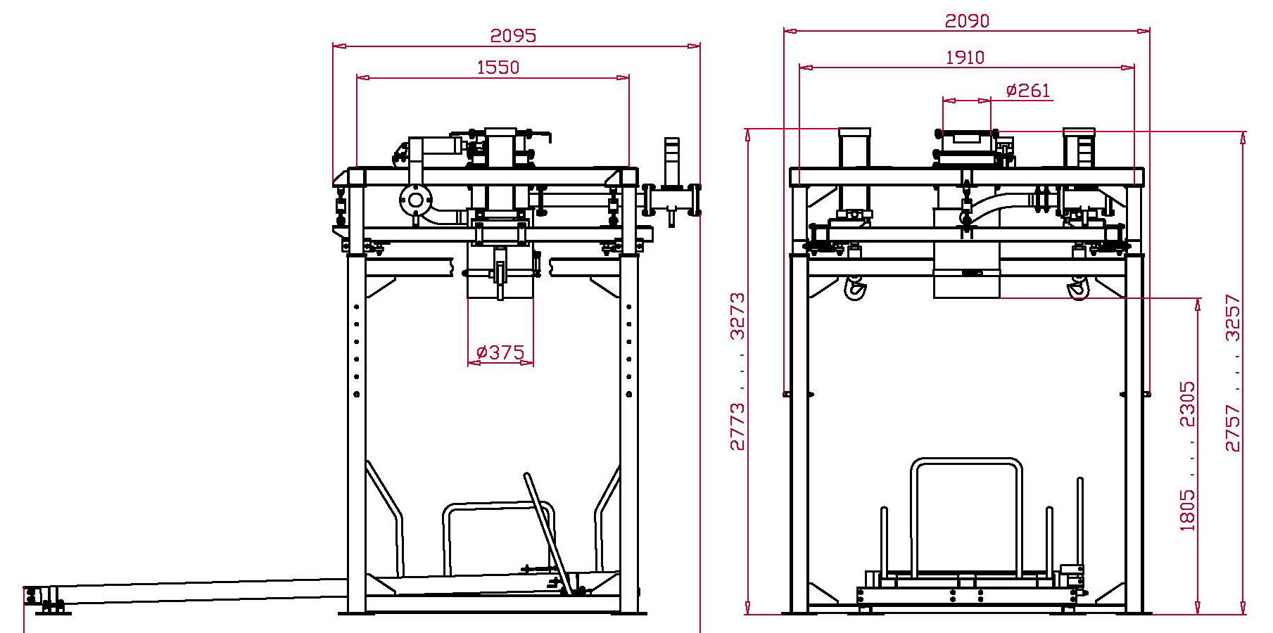
Состав: рама опорная, рама весовая с тензодатчиками (3 шт.), устройство подъема/опускания мешка, устройство прижима горловины мешка, устройство раздува пустого мешка, аспирационный патрубок, гравитационный питатель с пневмозатвором (режим дозирования "грубо-точно"), тележка для вывоза мешка, пульт управления.
Технические характеристики установки
Характеристика | Показатель
Производительность, меш/час | до 15*
Контроль дозирования | тензометрический
Погрешность дозирования, % | 0,5
Вместимость мешка, м³ | 1,0
Потребность в сжатом воздухе, л/час | 165,0
Требуемое разряжение в системе аспирации, Па | 1000
Требуемая производительность системы аспирации, м³/час | 150
Масса, кг | 460
Примечание: * - указана техническая производительность установки (без учета действий оператора).

Загрузчик телескопический
Предназначен для затарки сыпучих материалов в закрытые капсулы автотранспорта (автоцементовозы).
Состав: рама, заслонка шиберная с реверсивным электроприводом, материалопровод (рукав), привод подъема/опускания загрузчика, загрузочный конус с уплотнителем, аспирационный патрубок, пульт управления.
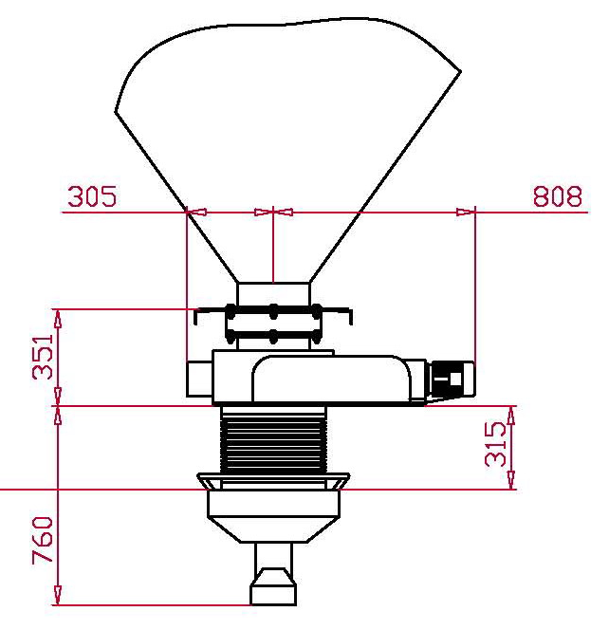
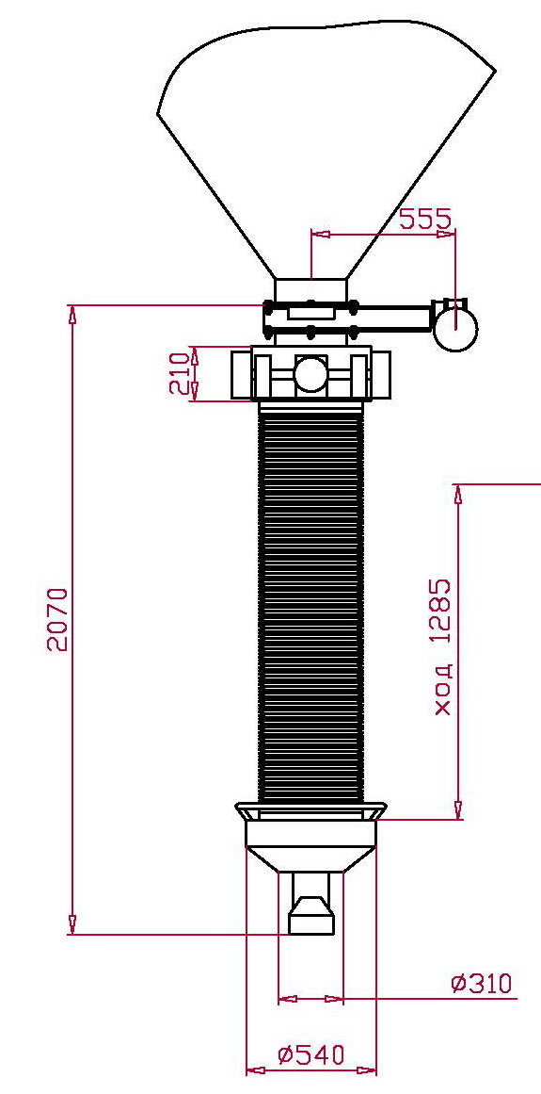
Технические характеристики загрузчика
Характеристика | Показатель
Пропускная способность, т/час | до 150,0
Установленная мощность приводов, кВт | 2х0,55
Требуемое разряжение в системе аспирации, Па | 1000
Требуемая производительность системы аспирации, м³/час | 1000
Масса, кг | 280
Машина для наполнения клапанных мешков
Предназначена для дозирования сыпучих материалов в клапанные мешки.
Состав: рама опорная, рама весовая с тензодатчиком, затвор, напорная камера, клапан дозирования с пневмоприводом, наполнительный патрубок, механизм прижима мешка, роликоопора мешка, пневмосистема, пульт управления.
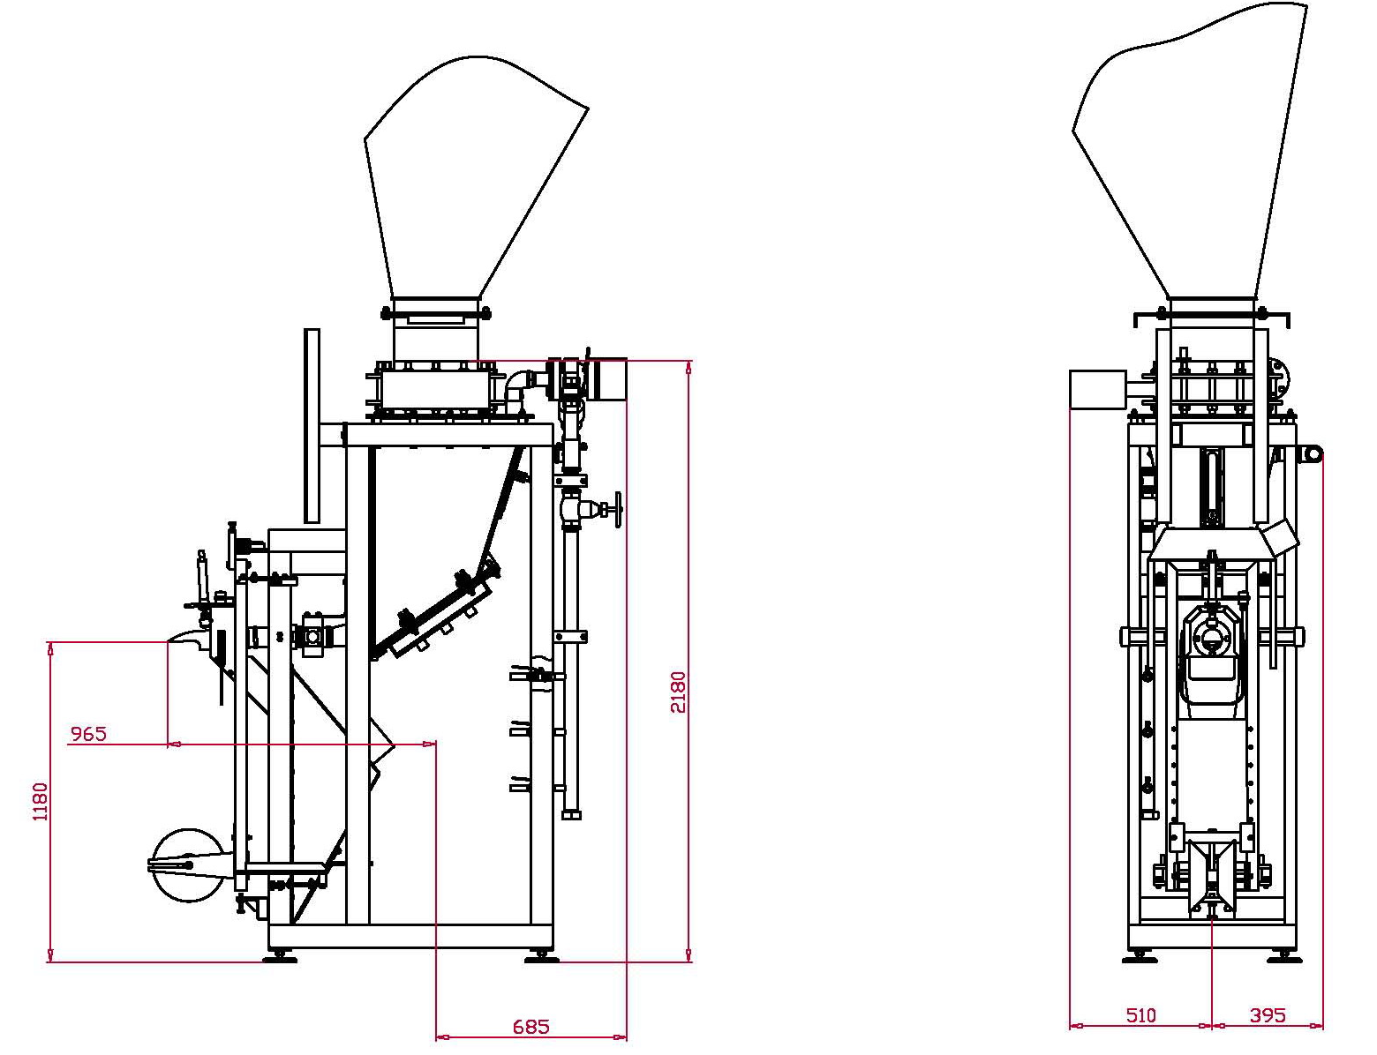 Технические характеристики машины
Характеристика | Показатель
Фасуемый продукт | порошкообразный, гранулированный
Крупность частиц, мм | ≤20,0
Температура материала, °С | до 80,0
Влажность материала, % | до 0,3
Насыпная плотность, кг/м³ | 1400
Производительность, т/час | до 8,0*
Контроль дозирования | тензометрический
Погрешность дозирования, кг | ±0,5
Величина дозы, кг | 15,0÷50,0
Тип питателя | пневматический
Потребность в сжатом воздухе, м³/мин | 1,8÷2,0
Требуемое разряжение в системе аспирации, Па | 1000
Требуемая производительность системы аспирации, м³/час | 2000
Тип мешка | клапанный, клееный
Ширина мешка, мм | 300÷500
Длина мешка, мм | 300÷800
Ширина клапана, мм | 90,0; 130,0
Напряжение питания | 220VAC (50Нz)
Потребляемая мощность, кВт | 0,1
Масса, кг | 500
Примечание: * - указана техническая производительность машины (без учета действий оператора).

